

APLICACIONES OPEN SOURCE

**Profesor:**

Emilio Rafael García Ríos

**Sección:**

WS51

**Integrantes:**

Uribe Iraola, Braulio Martín

(U201710782)

Oré Quintana, Miguel Angel

(U20171A420)

Choque Mejicano, Andrés

(U201712902)

Livia Ortiz, Diego

(U201612753)

Alegre Rocha, Daurih

(U201612695)

2019

1. **Introducción a la Empresa:**

En la actualidad, la mayoría de las personas de clase media tienen departamentos o casas con cuartos pequeños. Esto debido al incremento del costo del m2 o la necesidad de estos en la mayoría de los distritos de Lima y Callao a causa del incremento de población. Por ello, existe un gran mercado con una amplia gama de opciones por parte de diferentes empresas, así como la competencia entre estas por ofertar sus productos a un menor precio. También, necesitan que los muebles se ajusten a las dimensiones de sus hogares para satisfacer sus comodidades. Por ello, nuestro grupo ha decido desarrollar una aplicación enfocado en este público.

1. **Descripción de la empresa:**

Nuestra empresa brindará una aplicación que permite diseñar una habitación de su hogar en un plano 2D en el cual podrá elegir diferentes muebles de una base de datos, la cual contendrá diferentes productos de tiendas virtuales como Sodimac, o Promart entre otros. Además, podrá filtrar el producto por precio. Al finalizar su diseño, le saldrá un reporte en cual le indicará dónde comprar sus productos seleccionados y redirigirlos a las páginas web de los distribuidores para cada producto.

1. **Glosario:**

**-Lista Mueble:** Es una lista que contiene los muebles que el usuario haya agregado en el plano 2D.

**-Plantilla:** Guarda la información del modelo de la habitación creado por el usuario.

**-Paquete:** Es el proyecto que contiene la lista de muebles y la plantilla con la cual está trabajando el usuario.

**-Tienda Virtual:** Es la empresa de la que proviene los muebles mostrados.

**-Reporte:** Es un documento en el que el Usuario podrá observar su la lista de muebles de su paquete. Contendrá los respectivos precios y enlace de la tienda virtual de procedencia de los muebles.

1. **Análisis-Requerimientos:**
   1. **Requerimientos de información del usuario:**

**RF01:** El sistema permitirá al usuario diseñar un 2D de su habitación.

**RF02:** El sistema permitirá al usuario dirigirse a las páginas web de las tiendas virtuales para comprar los productos.

**RF03:** El sistema usará una base de datos con productos de las tiendas virtuales para mostrar los precios y especificaciones de ellos al usuario.

**RF04:** El sistema permitirá filtrar los productos por rangos de precio.

**RF05:** El sistema permitirá al usuario seleccionar diferentes productos para diseñar su habitación.

**RF06:** El sistema enviará la lista de los muebles seleccionados hacia el correo del usuario cuando el usuario genere el reporte de los productos.

**RF07:** El sistema permitirá al usuario registrarse solamente con su correo, nombre y contraseña. El usuario puede agregar más información a su perfil si es que así lo desea.

**RF08**: El sistema permite al usuario agregar cuantos muebles desee a la habitación sin ningún límite determinado.

**RF09**: El usuario puede continuar con cualquier proyecto que haya guardado anteriormente.

**RF10**: El sistema mostrará un menú desplegable con la información completa del mueble al momento de que el usuario lo seleccione en el menú de búsqueda.

* 1. **Reglas de Negocio:**

**RN01**: En caso de que el usuario no muestre ninguna actividad en el modelo 2d por más de 30 minutos, se le cerrará la sesión.

**RN02**: El usuario debe contar con una cuenta para poder acceder al sitio web.

**RN03**: El usuario solo puede trabajar en un proyecto a la vez.

**RN04**: Solo se puede usar una plantilla por proyecto.

**RN05:** Las plantillas que usarán en cada proyecto son modificables.

**RN06:** El usuario podrá insertar un solo mueble a la vez en el plano.

**RN07**: El usuario solo podrá confirmar el paquete si ha agregado por lo menos un producto.

**RN08:** El sistema siempre mostrará muebles que presenten stock.

**RN09:** El sistema recomendará muebles con características predominantes en la mayoría de los muebles que haya agregado.

**RN10:** No se podrá generar un reporte a menos que el usuario haya guardado un paquete.

1. **Diagramas de caso de uso de negocio:**
   1. **Diagrama de análisis de negocio:**

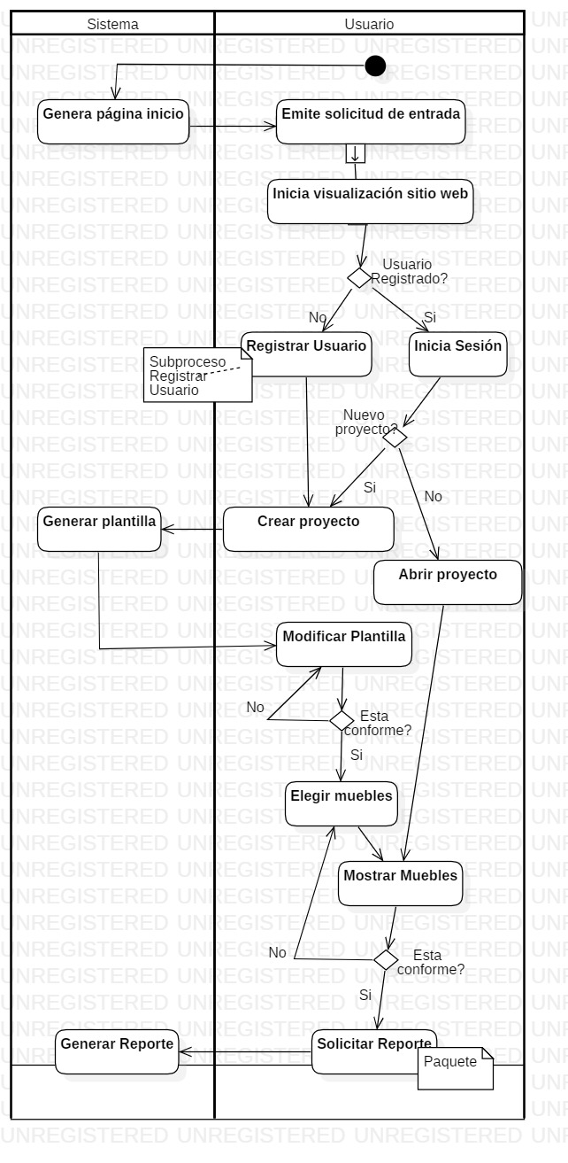

* 1. **Proceso de Negocio (BPMN) tipo bizagi:**

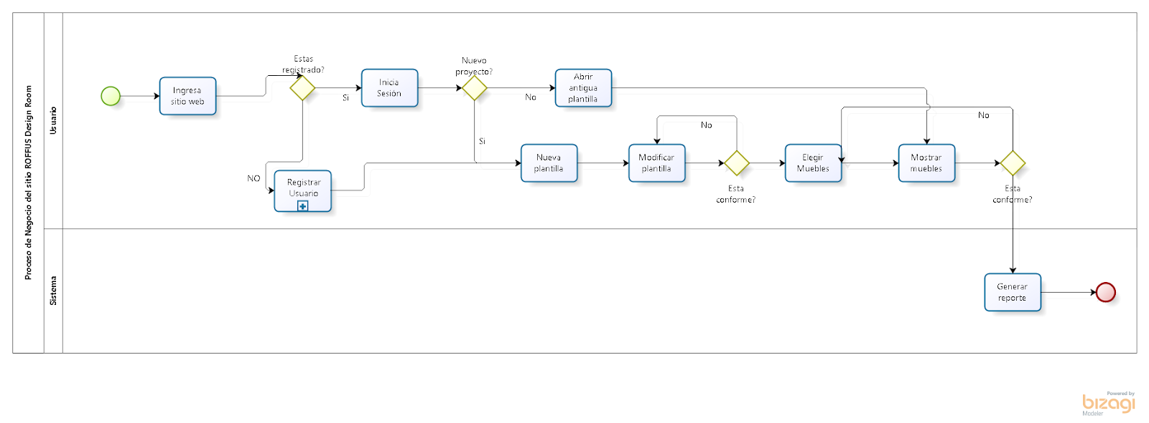

1. **Requisitos:**
   1. **Diagramas de casos de uso:**

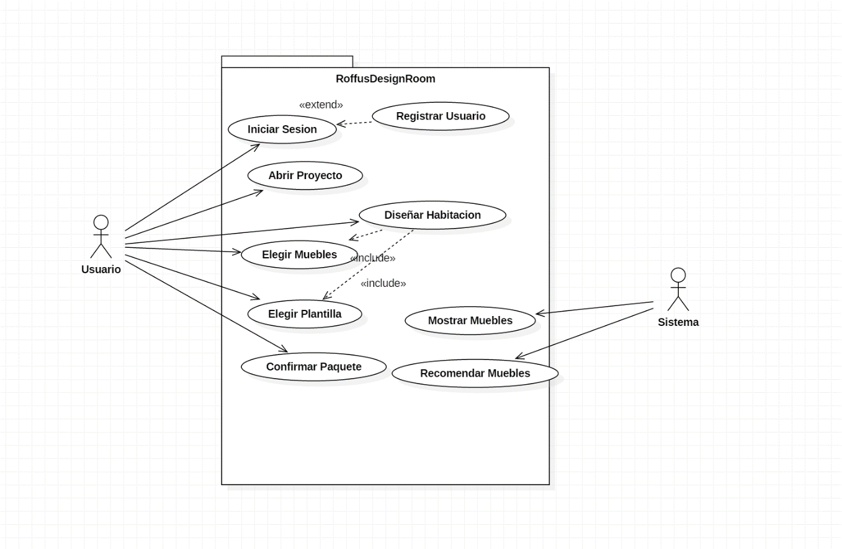

* 1. **Especificación Casos de Uso:**

|  |  |
| --- | --- |
| **Nombre del caso de uso** | **Registrar Usuario** |
| **Propósito** | Este caso de uso permite registrar al sistema los datos de un nuevo usuario. |
| **Breve descripción** | El caso de uso comienza cuando el usuario accede por primera vez al sitio web mediante un navegador, el usuario registra sus datos. El caso de uso concluye con una confirmación al sistema verificando las credenciales del usuario. |
| **Actor Principal** | **Usuario del sitio** |
| **Flujo básico** | **1.  Inicio del caso de uso**  ·        El usuario ingresa los datos de Sign In(registrarse):            -  correo            -  contraseña  **2. Ingreso de la solicitud de registro**  ·        El usuario indica el sistema “Registrarse”  **3. Confirmación de cuenta**  ·        El sistema envía un correo de autentificación al correo registrado del nuevo usuario  ·        El nuevo usuario confirma la autentificación en su correo    registrado  **4. Fin del caso de uso**  ·        El sistema autentica los datos del nuevo usuario  ·        El sistema permite el ingreso al usuario y el caso de uso termina. |
| **Flujos alternativos** | **Los datos registrados ya existen en el sitio.**  Si en 2, el sistema determina que el correo y/o la contraseña del usuario está registrado, el sistema muestra un mensaje comunicando la situación y permite que el usuario pueda ingresar nuevamente otra solicitud para registrarse con otros datos. |
| **Reglas de negocio** | **[RN02] Autenticación de usuario**  El usuario debe contar con una cuenta para poder acceder al sitio web. (si está bien para crear una REGLA DE NEGOCIO DE ESO que diga que solo puede haber un usuario con una contraseña y correo diferentes a los otros) |

|  |  |
| --- | --- |
| **Nombre del caso de uso** | **Iniciar Sesión** |
| **Propósito** | Este caso de uso permite ingresar al sistema verificando las credenciales del usuario. |
| **Breve descripción** | El caso de uso comienza cuando el usuario accede al sitio web mediante un navegador, el usuario ingresará su correo y contraseña. El caso de uso concluye ingresando al sitio web. |
| **Actor Principal** | **Usuario del sitio** |
| **Flujo básico** | **1.  Inicio del caso de uso**  ·        El usuario ingresa los datos de log in (iniciar sesión):            -  correo            -  contraseña  **2. Ingreso de la solicitud de inicio de sesión**  ·        El usuario indica el sistema “Iniciar sesión”  **3. Fin del caso de uso**  ·        El sistema autentica al usuario  ·        El sistema permite el ingreso al usuario y el caso de uso termina. |
| **Flujos alternativos** | **El usuario no está registrado en el sitio.**  Si en 2, el sistema determina que el usuario no está registrado aún, el sistema muestra un mensaje comunicando el motivo y permite que el usuario pueda ingresar nuevamente otra solicitud para iniciar sesión o le permita registrarse en el sistema. |
| **Reglas de negocio** | **[RN02] Autenticación de usuario**  El usuario debe contar con una cuenta para poder acceder al sitio web. |

|  |  |
| --- | --- |
| **Nombre del caso de uso** | **Abrir Proyecto** |
| **Propósito** | Este caso de uso permite al usuario de nuestro sitio web abrir un proyecto para trabajar en él. |
| **Breve descripción** | El caso de uso comienza cuando el usuario llega al menú de selección de proyectos. Este menú le muestra los proyectos disponibles. El caso de uso concluye mostrando proyecto abierto con las características que el usuario seleccionó. |
| **Actor Principal** | **Usuario del sitio** |
| **Flujo básico** | **1.  Inicio del caso de uso**  ·     El usuario llega a la selección de proyectos.  **2.**   **Listar proyectos**  .     El sistema muestra los proyectos disponibles en los cuales trabajar.  **3.** **Selección del proyecto a usar**  .     El usuario selecciona el proyecto a trabajar.  **4. Fin del caso de uso**  .     El sistema abre el proyecto y concluye el caso de uso. |
| **Flujos alternativos** | **No existen proyectos guardados.**  Si el sistema detecta que no hay proyectos anteriores guardados, le mostrará únicamente la opción de crear un nuevo proyecto. |
| **Reglas de negocio** | **[RN03]**   El sistema solo permite trabajar un proyecto a la vez. |

|  |  |
| --- | --- |
| **Nombre del caso de uso** | **Elegir plantilla** |
| **Propósito** | El usuario podrá elegir la plantilla que más se parezca a su habitación. |
| **Breve descripción** | El caso de uso comienza cuando el usuario desea seleccionar una plantilla para poder agregar los productos en ella. El caso de uso termina cuando inserta la plantilla. |
| **Actor Principal** | Usuario del sitio |
| **Flujo básico** | **1.  Inicio del caso de uso**  ·        El caso de uso comienza cuando el usuario desea seleccionar una plantilla  **2.**      **Elegir Plantilla**  ·        El usuario selecciona la plantilla que más se adecue a su habitación  **3. Fin del caso de uso**  ·        El sistema inserta la plantilla seleccionada confirmando su selección con el botón de continuar. |
| **Flujos alternativos** | **El usuario no ha seleccionado ninguna plantilla**    Si en 2, el sistema determina que el usuario no ha seleccionado ninguna plantilla, el sistema regresa al inicio del caso de uso. |
| **Reglas de negocio** | **[RN04**] Solo se puede usar una plantilla por proyecto. |

|  |  |
| --- | --- |
| **Nombre del caso de uso** | **Elegir Muebles** |
| **Propósito** | El usuario podrá elegir qué mueble insertar en el plano 2d del catálogo. |
| **Breve descripción** | El caso de uso comienza cuando el usuario ingresa al catálogo de muebles para insertar uno al plano. |
| **Actor Principal** | **Usuario del sitio** |
| **Flujo básico** | **1.  Inicio del caso de uso**  ·        El caso de uso comienza cuando el usuario ingresa al catálogo de muebles para insertar uno al plano.  **2.**      **Elegir Mueble**  ·        El usuario selecciona el mueble que más le agrade para su habitación  **3. Fin del caso de uso**  ·        El sistema inserta el mueble seleccionado confirmando su selección con el botón de insertar. |
| **Flujos alternativos** | **El usuario ha seleccionado más de un mueble**    Si en 2, el sistema determina que el usuario ha seleccionado más de un mueble, el sistema regresa al inicio del caso de uso. |
| **Reglas de negocio** | **[RN06]** El usuario podrá insertar un solo mueble a la vez en el plano. |

|  |  |
| --- | --- |
| **Nombre del caso de uso** | **Mostrar mueble** |
| **Propósito** | Este caso de uso permite a los usuarios del sitio ver en detalle un tipo de mueble que se haya elegido |
| **Breve descripción** | El caso de uso comienza cuando el usuario indica al sistema que se muestre un mueble en detalle, y concluye cuando se muestra en pantalla un panel con los detalles del mueble seleccionado. |
| **Actor Principal** | Usuario del sitio |
| **Flujo básico** | **1.  Inicio del caso de uso**  ·        El caso de uso comienza cuando el usuario selecciona el mueble que le interesó  **2. Fin del caso de uso**  ·        El sistema muestra un panel con los detalles del mueble seleccionado. |
| **Flujos alternativos** | **Ingresa por el editor 2d**  Cuando el usuario selecciona el mueble, podrá ingresar a un menú de opciones del mueble, y ahí seleccionará el símbolo “i” para poder ver sus detalles. |
| **Reglas de negocio** | [**RN08]** El sistema siempre mostrará muebles que presenten stock. |

|  |  |
| --- | --- |
| **Nombre del caso de uso** | **Recomendar Muebles** |
| **Propósito** | Este caso de uso permite a los usuarios ver una lista de productos parecidos a los que haya agregado al plano. |
| **Breve descripción** | El caso de uso comienza cuando sistema detecta un patrón predominante en el plano 2d según los muebles insertados. El sistema le mostrará muebles parecidos si así lo decide el usuario. |
| **Actor Principal** | Usuario del sitio |
| **Flujo básico** | **1.  Inicio del caso de uso**  ·        El caso de uso comienza cuando el sistema detecta un patrón predominante en el plano 2d  **2. Selección de muebles**   El sistema busca muebles con características similares al patrón predominante  **3. Fin del caso de uso**  ·        El sistema le mostrará muebles parecidos si así lo decide el usuario. |
| **Flujos alternativos** | **El usuario no desea ver recomendaciones**  El usuario no permite que el sistema muestre recomendaciones de mueble. El sistema muestra los muebles en un orden predeterminado. |
| **Reglas de negocio** | [**RN09]** El sistema recomendará muebles con características predominantes en la mayoría de los muebles que haya agregado. |

|  |  |
| --- | --- |
| **Nombre del caso de uso** | Confirmar Paquete |
| **Propósito** | El caso de uso permite al usuario confirmar su selección de muebles y el sistema genera un reporte con la información de los productos. |
| **Breve descripción** | El caso de uso comienza cuando el usuario confirma la selección de los muebles en el paquete donde estaba trabajando. Esto causa que el sistema genere un reporte donde muestra un enlace hacia las tiendas virtuales donde se pueden comprar los productos. El caso de uso concluye cuando el usuario recibe el reporte generado. |
| **Actor Principal** | Usuario del sitio web |
| **Flujo básico** | **1.**      **Inicio del caso de uso**  El usuario confirma la selección de los muebles en el paquete.  **2.**    **Generación del reporte**        El sistema genera un reporte separando los diferentes muebles por tienda virtual.  **3.    Decidir si desea el reporte en su correo o no**  El usuario decide si desea que este reporte sea enviado a su correo o que solo se genere en la pantalla.  **4.**    **Fin del caso de uso**  El usuario recibe el reporte junto con los enlaces para que ingrese a la tienda virtual. |
| **Flujos alternativos** | **El usuario decide no enviar el reporte a su correo.**  En caso de que el usuario decida no recibir el reporte en su correo, podrá descargar un archivo de texto con el reporte. |
| **Reglas de negocio** | **[RN07]** El usuario solo podrá confirmar el paquete si ha agregado por lo menos un producto.  **[RN10]** No se podrá generar un reporte a menos que el usuario haya guardado un paquete. |

|  |  |
| --- | --- |
| **Nombre del caso de uso** | **Diseñar Habitación** |
| **Propósito** | Este caso de uso al usuario diseña la habitación seleccionada de la plantilla de acuerdo con su gusto. |
| **Breve descripción** | El caso de uso comienza cuando el usuario accede al menú de un proyecto para elegir cómo va a ser el diseño de su plantilla. |
| **Actor Principal** | Usuario del sitio web |
| **Flujo básico** | **1.**     **Inicio del caso de uso**  El usuario confirma la selección del proyecto que va a trabajar.  **2.**    **Diseño de la plantilla**        El usuario entra a la plantilla para el diseño de su habitación.        El sistema le mostrará la plantilla que previamente el usuario modificó con el caso de uso [Elegir plantilla] al momento mostrar plantilla.  **3.    Movimiento de los muebles**  El usuario decide la posición y rotación de los muebles que previamente había ingresado a la plantilla con el caso de uso [Elegir muebles].  El usuario decide guardar el diseño de la plantilla seleccionando el botón Importar plano.  **4.**    **Fin del caso de uso**  El sistema muestra la plantilla seleccionada confirmando su guardado con una notificación. |
| **Flujos alternativos** | **El usuario decide eliminar su diseño.**  En caso de que el usuario decida eliminar su plantilla con el diseño modificado por este se mostrará un mensaje de confirmación. Si selecciona “SI” se elimina la plantilla junto con el proyecto, caso contrario “NO”, no se mostrará ningún cambio en la plantilla.  **Eliminar mueble en la plantilla**  Cuando el usuario selecciona el mueble, podrá ingresar a un menú de opciones del mueble, y ahí seleccionará el símbolo “X” para poder eliminarlo de la plantilla. |
| **Reglas de negocio** | **[RN01]** En caso de que el usuario no muestre ninguna actividad en el modelo 2d por más de 30 minutos, se le cerrará la sesión.  **[RN03]** El sistema solo permite trabajar un proyecto a la vez.  **[RN05]** Las plantillas que usarán en cada proyecto son modificables.  **[RN07]** El usuario solo podrá confirmar el paquete si ha agregado por lo menos un producto. |

1. **Análisis – Diseño**
   1. **Diagrama de Clases**

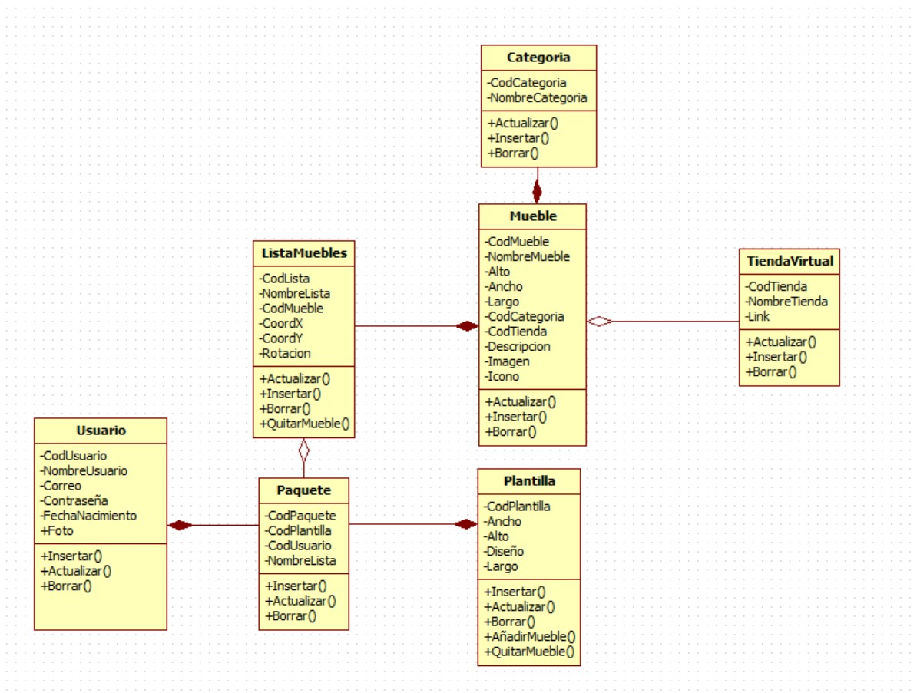

* 1. **Diagrama de Entidad - Relación**

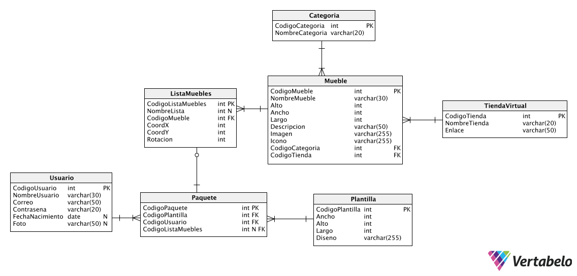

**7.3.  Mockups**

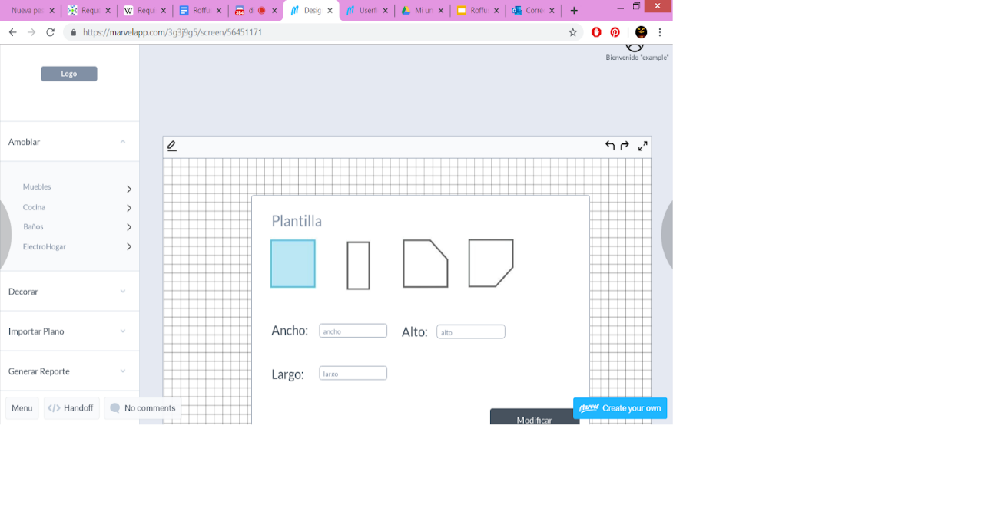

Aquí el usuario seleccionará la plantilla predefinida que más se parezca a su habitación, además le podrá colocar valores de ancho, largo y alto.

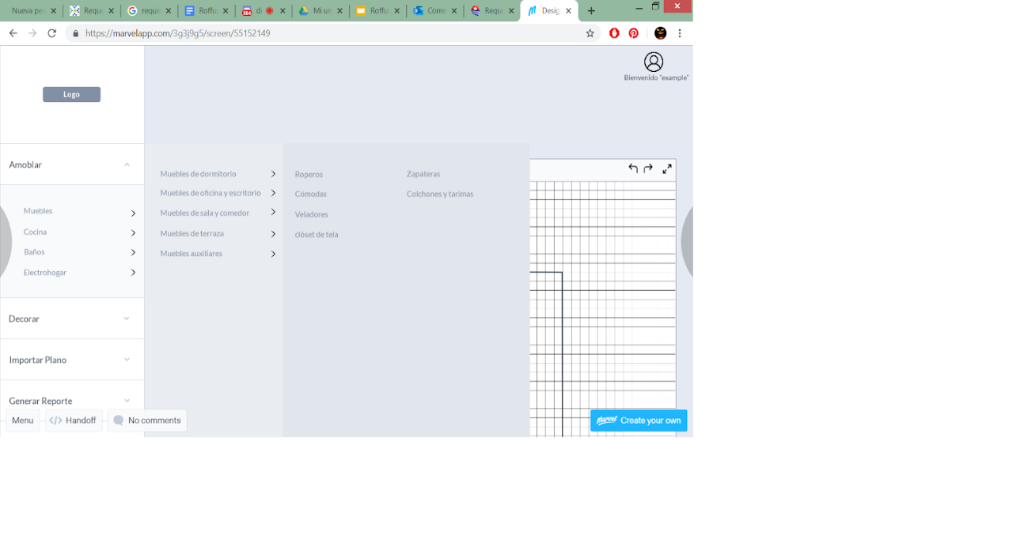

Aquí el usuario podrá seleccionar por categorías el catálogo de muebles que desee.

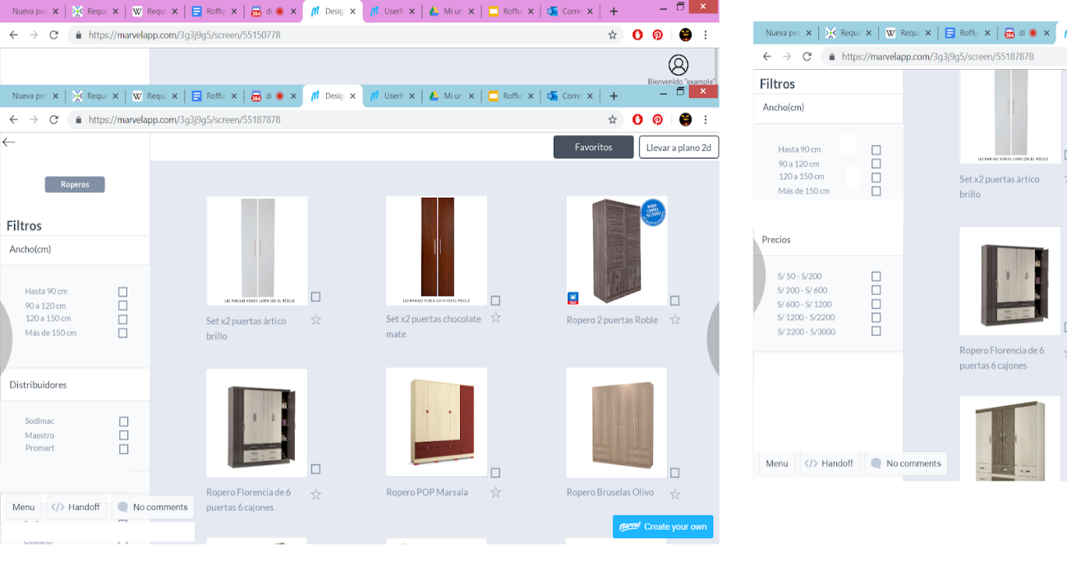

El usuario podrá ver el catálogo de muebles

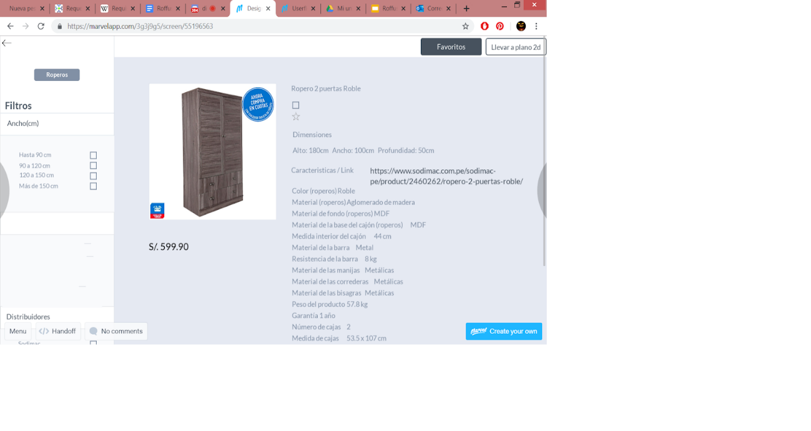

El usuario podrá ver la información del mueble.

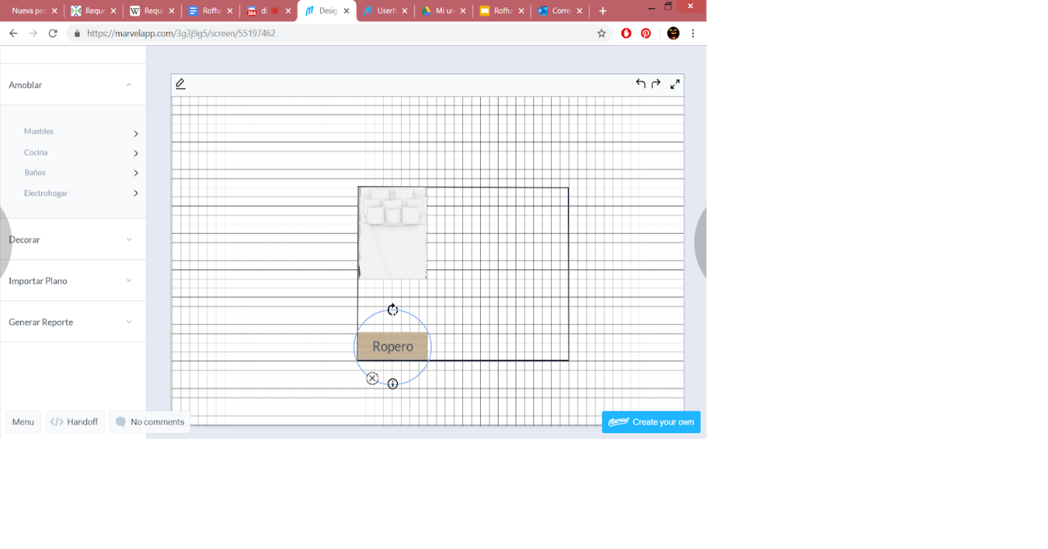

Aquí se podrá ver la plantilla en el plano, además se podrá cambiar de posición el mueble.

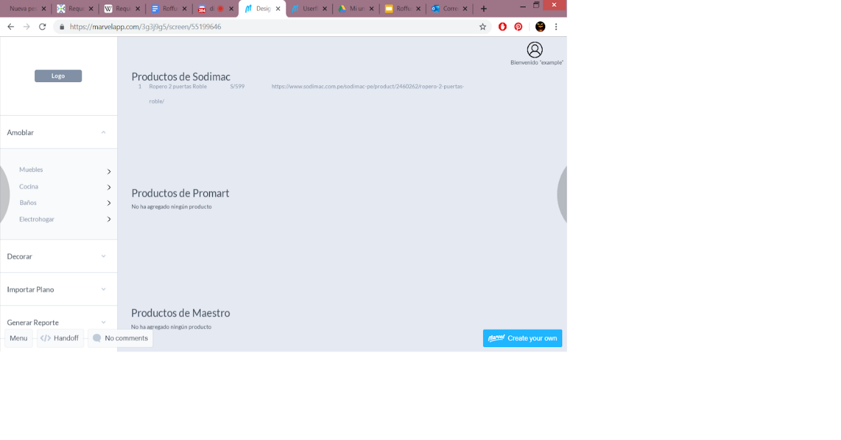

Aquí se podrá ver el reporte de la lista de los muebles con los que haya trabajado